**สรุปการใช้งาน Linux command**

**- Id** ใช้แสดงชื่อและกลุ่มมของผู้ใช้งาน

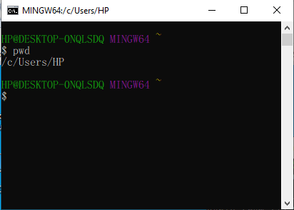ตัวอย่าง id

- **ping** ใช้ตรวจการตอบสนองของเครื่องบริการ ค่า buffer หรือ package size กำหนด default ไว้ 32 bytes เวลาตอบกลับก็จะทำให้ทราบว่า เครื่องบริการตอบได้เร็วหรือไม่

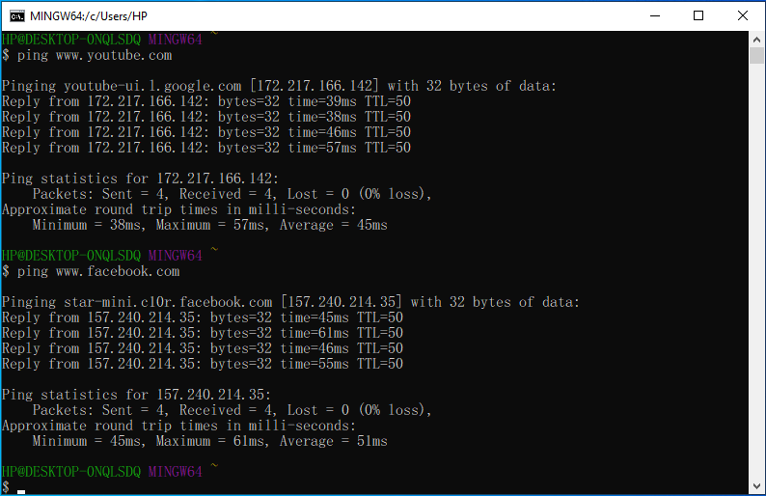

**- ls**  คำสั่งสำหรับแสดงรายชื่อแฟ้ม ขนาดแฟ้ม และข้อมูลเบื้องต้นของแต่ละแฟ้ม ที่จัดเก็บในห้องเก็บข้อมูล (Directory หรือ Folder)

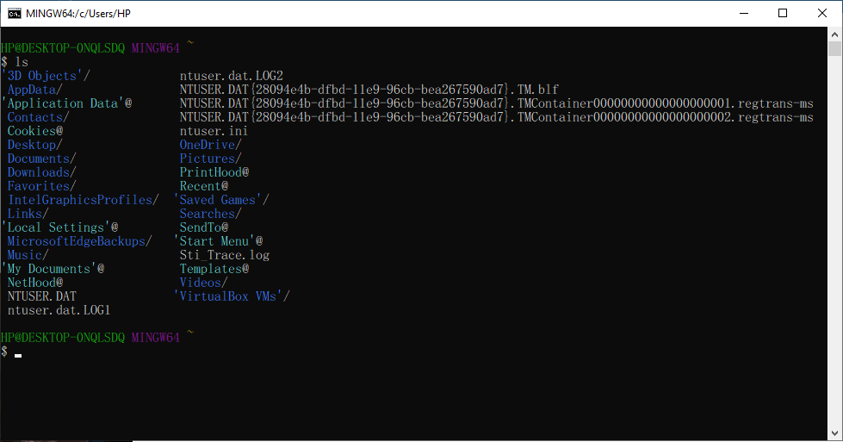

**- pwd** คำสั่งแสดงชื่อไดเรกทรอรี่ปัจจุบัน ว่ากำลังทำงานอยู่ที่ไดเรกทรอรี่ใด

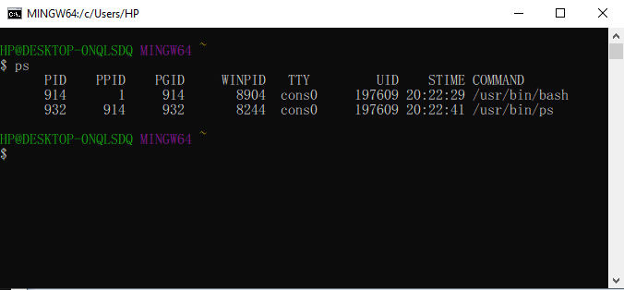

**- netstat** คำสั่งแสดงสถานะของเครือข่ายว่ามีโปรแกรมใดเปิดให้บริการ หรือพอร์ทใดเปิดอยู่บ้าง

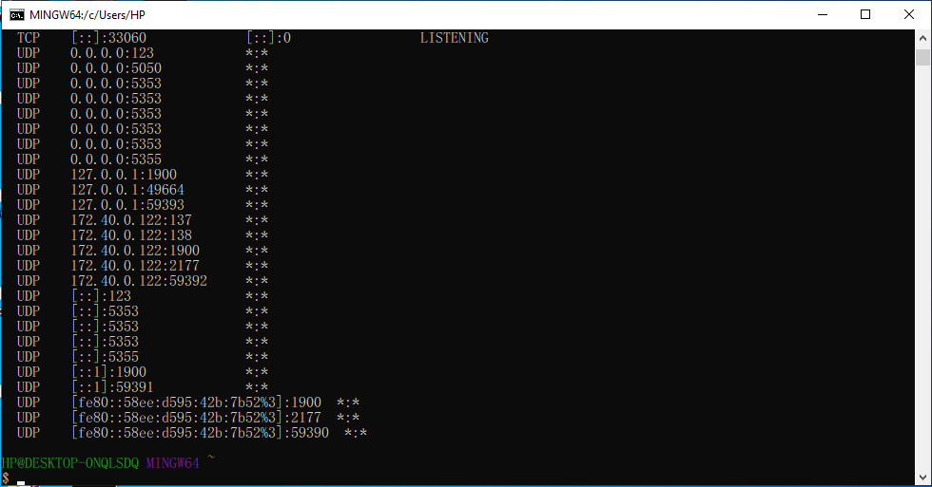

**- df** คำสั่งแสดงเนื้อที่ใช้งาน Harddisk ว่าเหลือเท่าใด และส่วนใดใช้ไปเท่าใดบ้าง

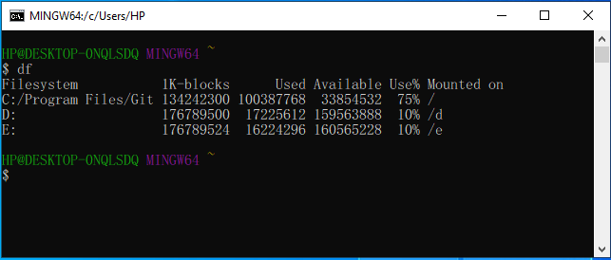

**- du** คำสั่งแสดงเนื้อที่ใช้งาน ของแต่ละ directory ว่าใช้ไปเท่าใด โดยประมาณ

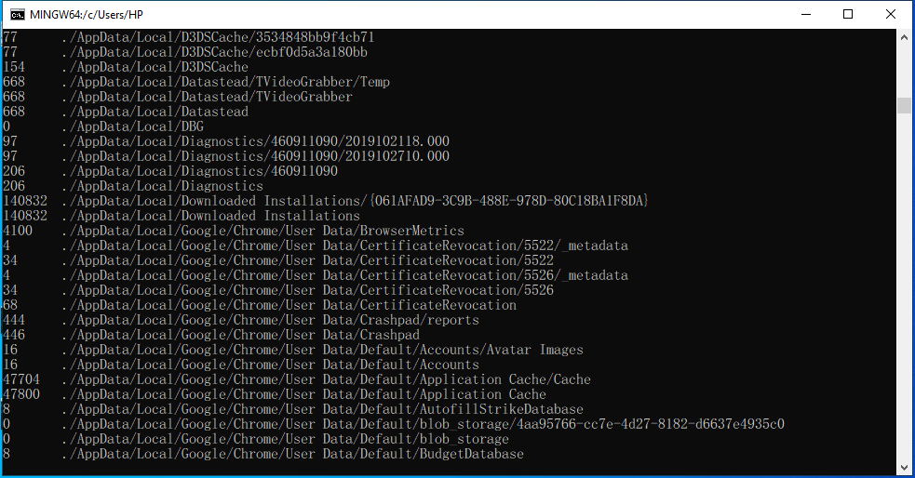

**- ps** คำสั่งแสดง Process หรือโปรแกรมที่ประมวลผลอยู่ในระบบขณะนั้น



**- kill** เมื่อทราบว่า process ใดที่มีปัญหา สามารถลบ process ตามเลข process ออกจากระบบได้

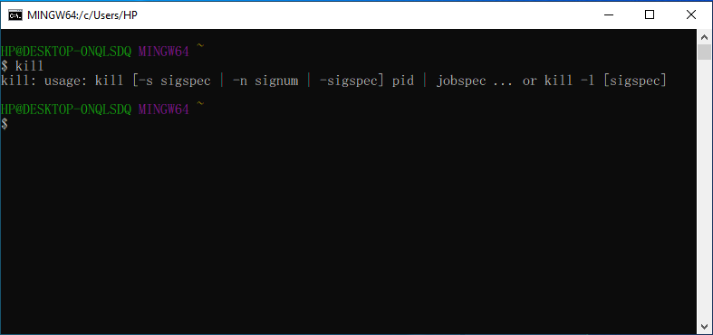

**- date** คำสั่งใช้ดูวันที่ หรือเปลี่ยนวันที่ และเวลาได้ date [OPTION]

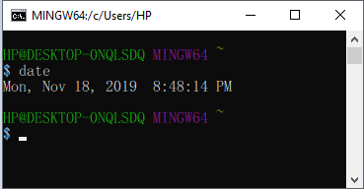

**- env** คำสั่งแสดงค่า environment ปัจจุบัน

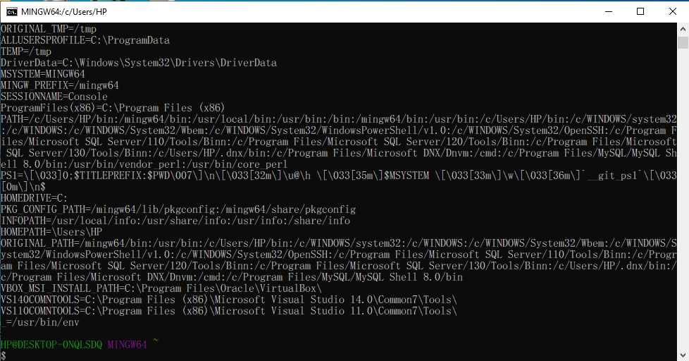

**- mkdir** คำสั่ง mkdir สร้างไดเรกทรอรี่

ตัวอย่าง mkdir hello สร้าง directory ชื่อ hello ในห้องปัจจุบัน

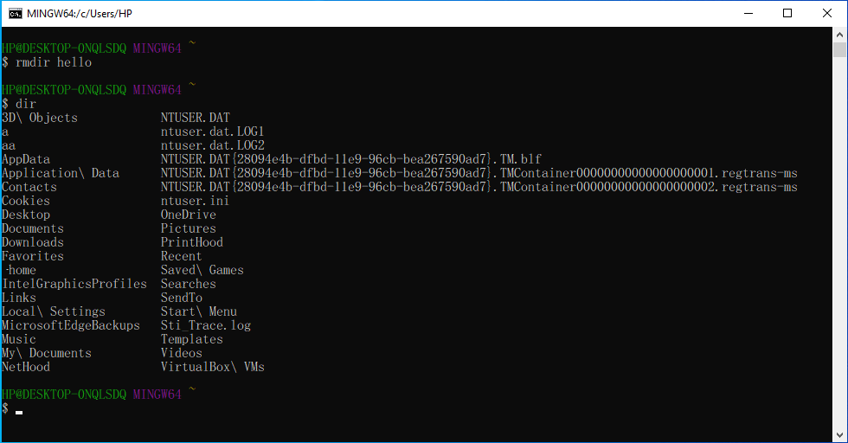

**- rmdir** คำสั่ง rmdir ลบไดเรกทรอรี่



**- find** ค้นหาตำแหน่งของไฟล์

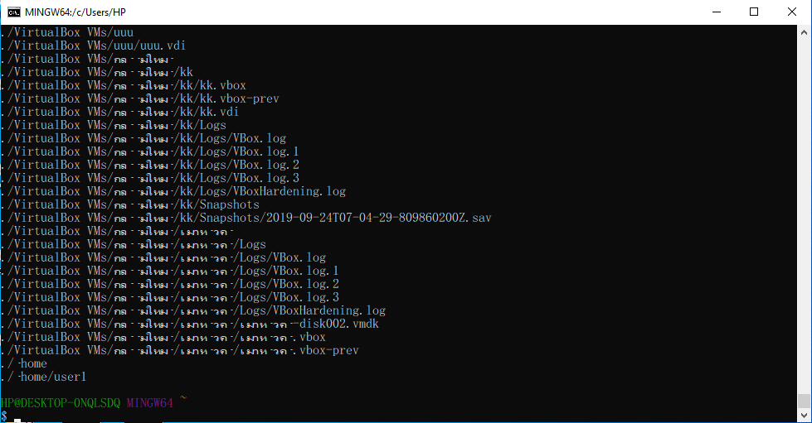

**- gzip** บีบอัดไฟล์ให้เป็น .gz

